# 站群设置

## ****注意事项****

**1. 每个站群的模板不要用相同的**

**2. 设置category时考虑一下主站的主题，尽可能自然囊括所有主站主题**

**3. 站群核心原则 – 自然！**

**4. 可以根据原主题进行恢复，也可以自己想一些主题**

**5. 站群板式设置根据主题而定，自然即可。**

**6. 看到有更新提示就及时更新**

**7. 一定要删除sample post和sample page**

首先选择一个主题。

Appearance – themes – add new 可以从latest随机选择一个主题（鼠标放在图片上可以形成预览），选择好之后点击 install – activate.

## 一．安装必备插件

### 1. Advanced excerpt

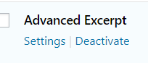

安装这个插件后可以设置显示在首页的节选文章及长度，这样首页post就不受主题限制，可以随意选择主题。

安装后选择settings，设置节选长度10000，下面除了homepage外其他页面不显示。

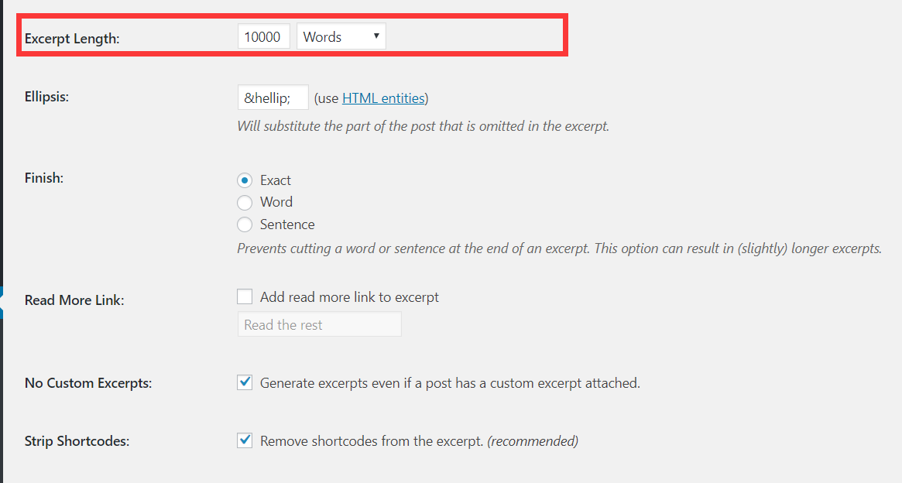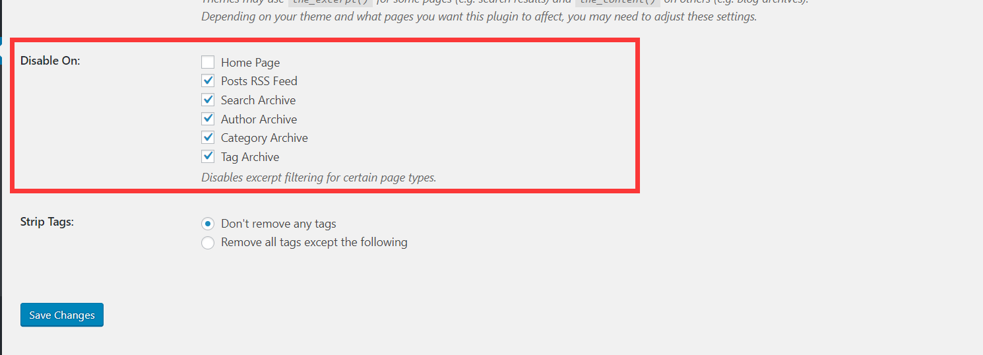

### 2. all 404 redirect to homepage

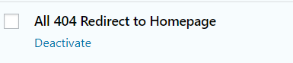

404 跳转，安装完后测试一下是否能跳转成功

如果经过查询发现绝大多数的权重都在首页，那么就可以不装这个插件。但是如果链接权重都在内页，就可以装上。

查询方法：majestic SEO – Backlinks （看权重页面分布）

Ps: 对于www选择也是要在这里看权重页面分布。

### 3. Remove footer credit

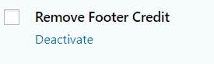

网站底部footer部分必须要有copyright，一般是copyright +©+网址，但是很多模板的默认copyright会带上模板主题名称，主题名称是需要去掉的。

如果footer部分即copyright没法通过customize进行修改，就需要使用这个插件来修改copyright。

#### -如何修改footer？

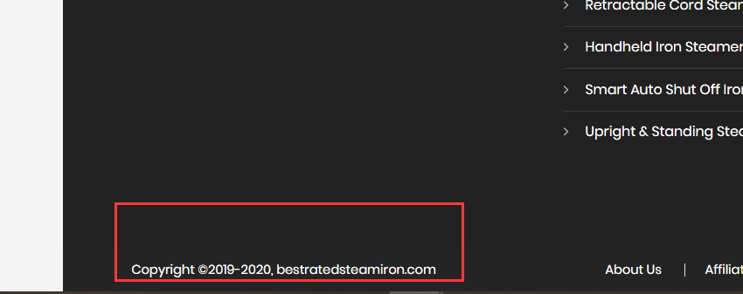

比如要修改这个footer

Ctrl+U 之后Ctrl+F 搜索关键词，如copyright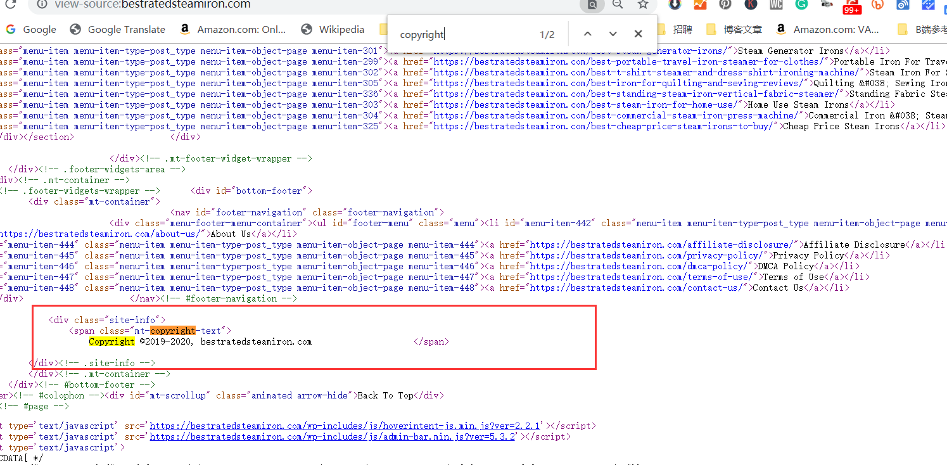

找到这句话所在的位置

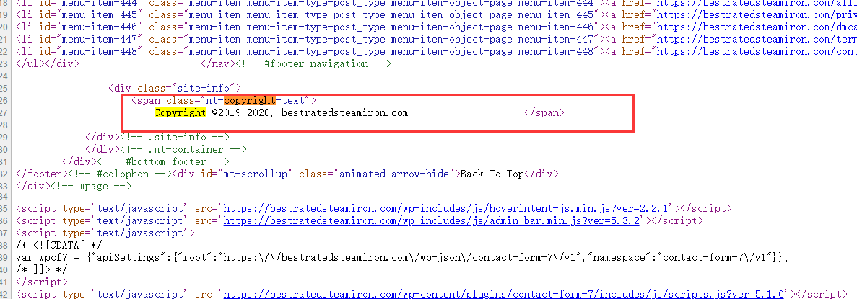

复制需要改动的前后完整的代码

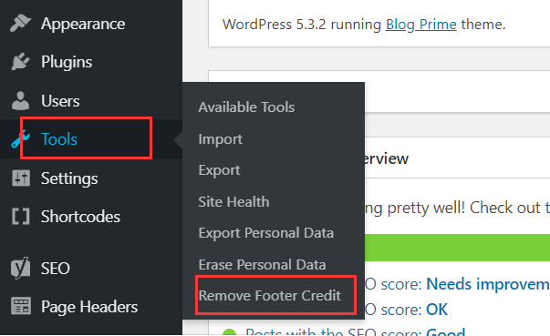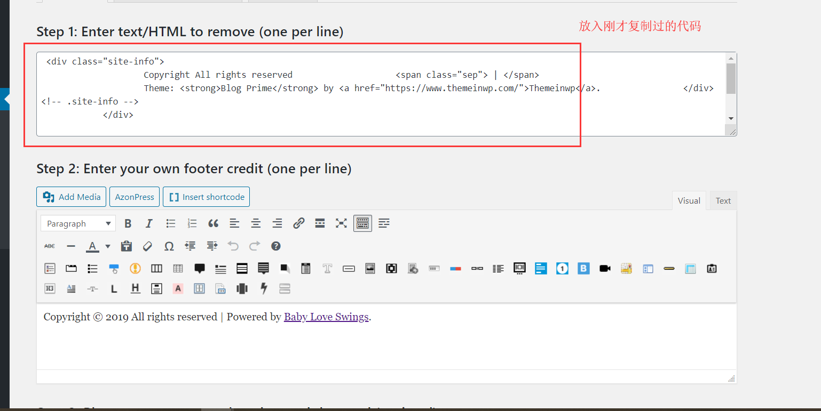

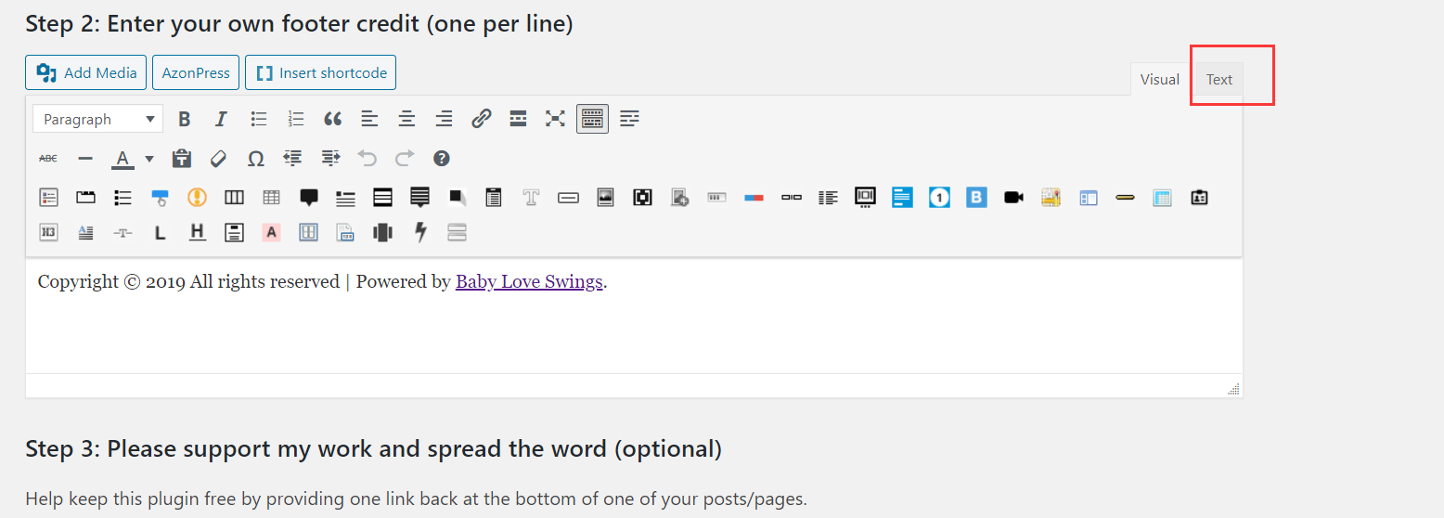

然后在text里根据自己的需要改成新的代码。

### 4. Google XML sitemap

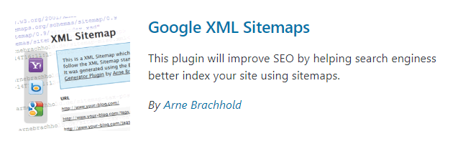

跟yoast SEO 比起来对谷歌更加友好，可以促进page和post快速收录。

### 5. Logaster Logo Generator

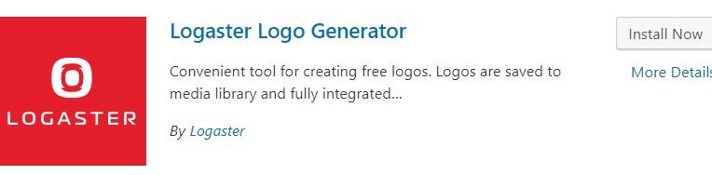

制作logo

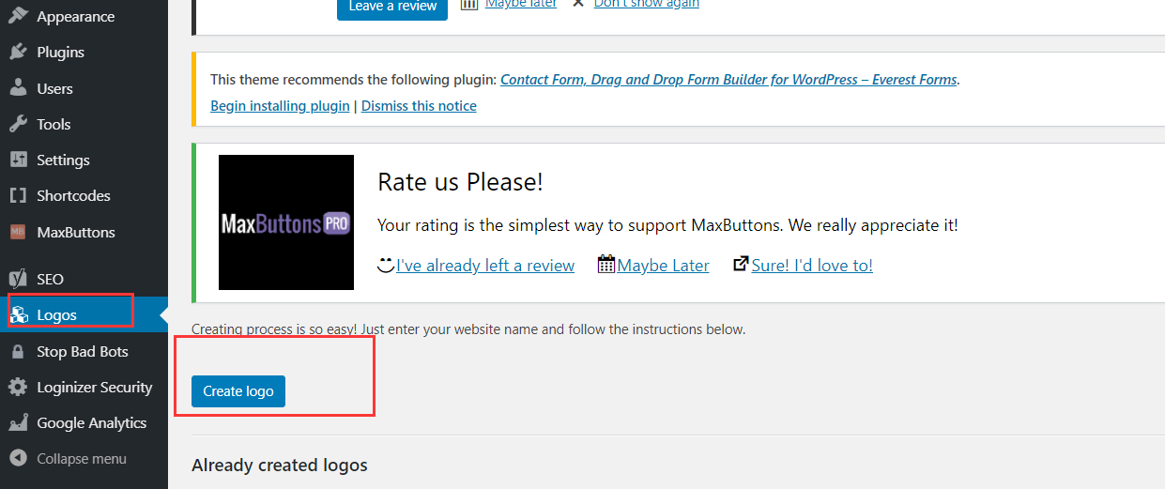 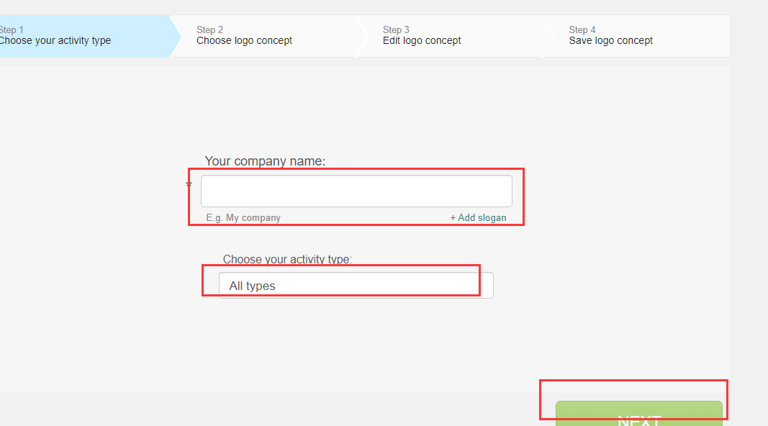

输入公司名称和类别

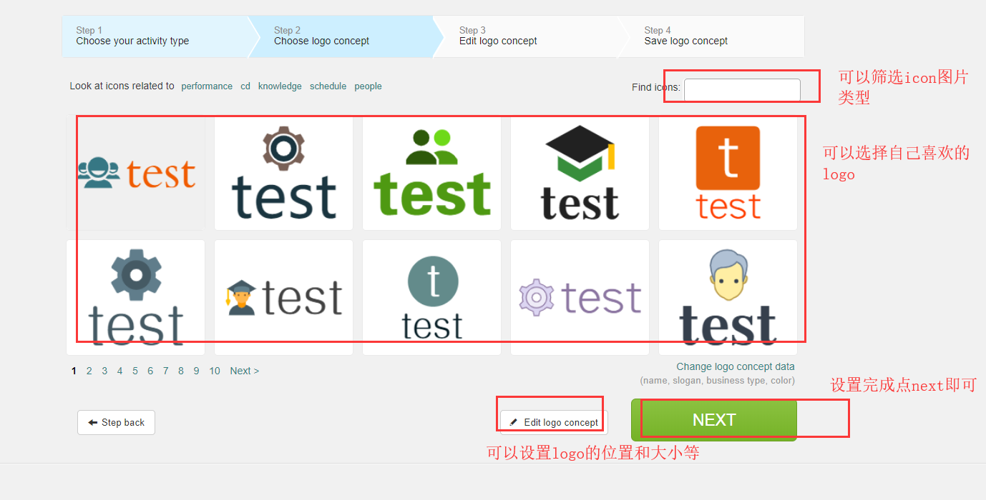

Logo完成后会自动显示在media里，如果需要使用直接在media里找到并使用即可。

### 6. Yoast SEO/Rank Math/All in one SEO Pack三选一即可

<Rank Math>可以统计多个关键词，但需要根据提示设置。

另外两个插件不需要设置，可以直接用

Yoast SEO 基础设置：

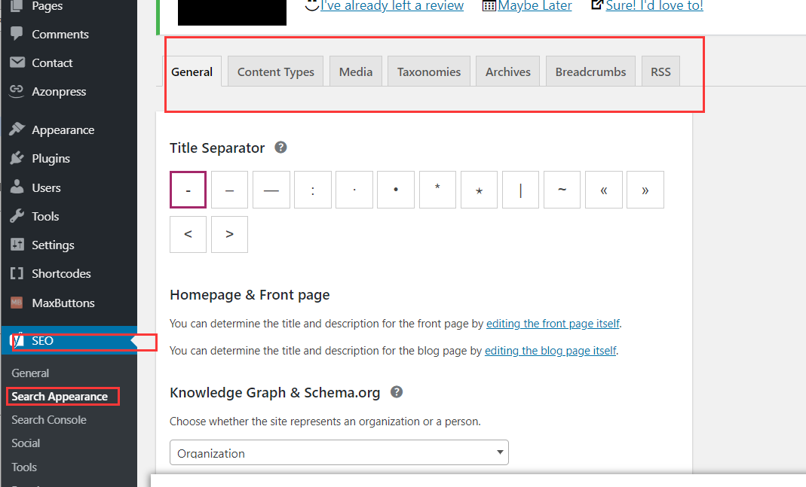

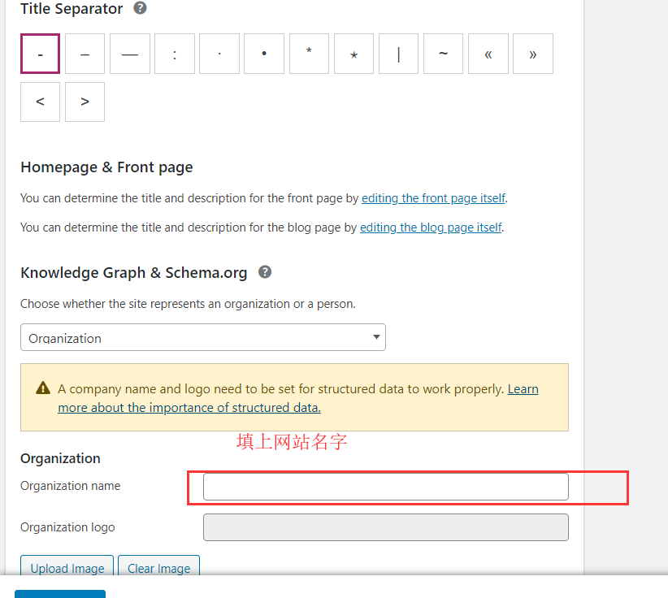 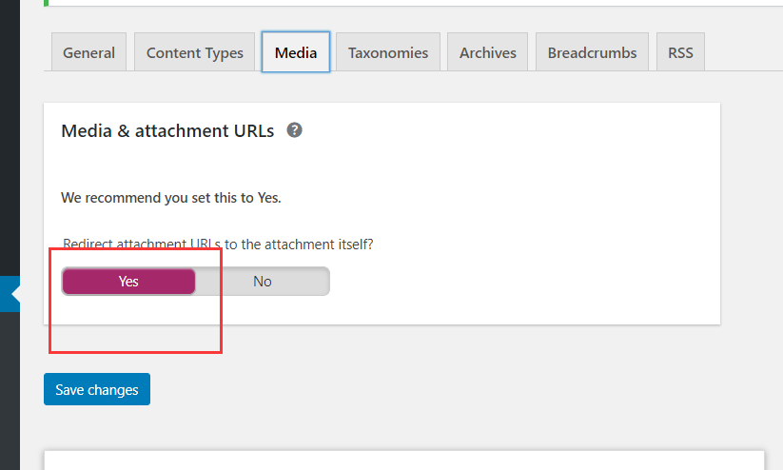 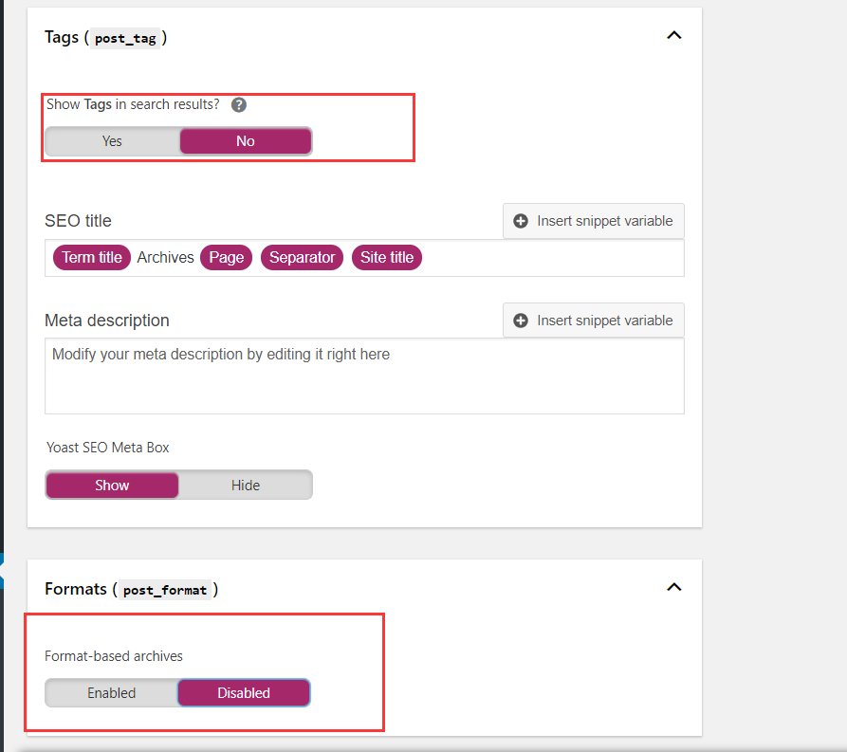 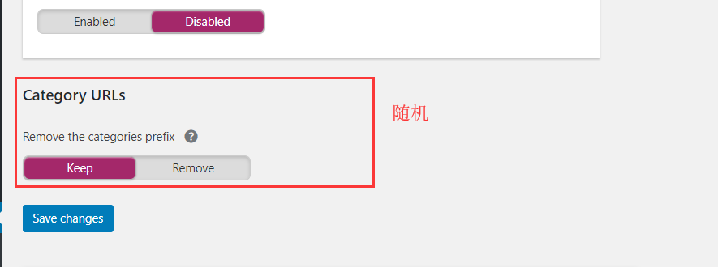

### 7. Contact Form 插件

（不局限与某一个插件，在插件库中输入contact前几个都可以用，选择一个根据提示建立form即可）

### 8. stopbadbot

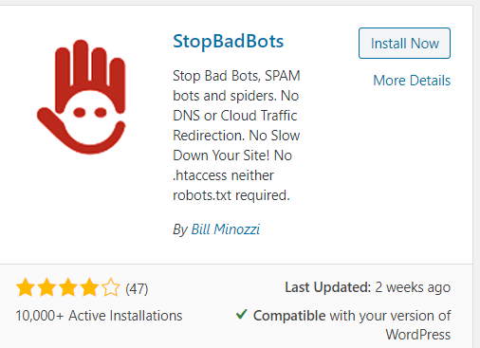

安装完之后对这一插件进行设置，

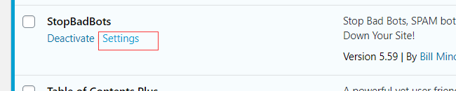

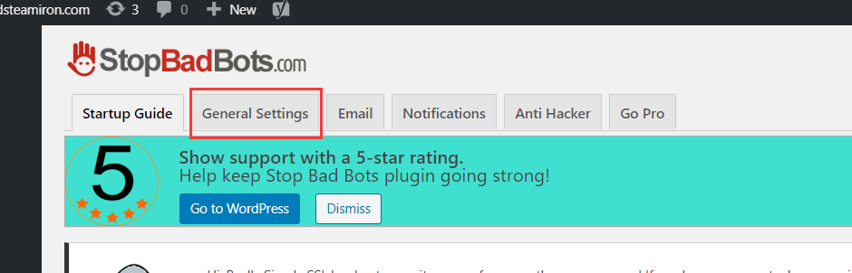

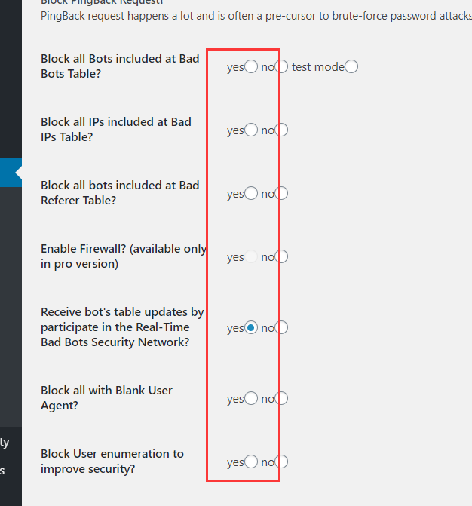

所有general settings里的部分都打yes（截图不全）

### 9. classic editor

### 10. 其他随机插件

如果每一个站群都安装同样的插件会很假，所以除了以上必备的插件外，可以再安装一些其他的插件。如：

**Cache类插件**

**Spam 类插件**

**图片优化插件: resmush.it**

**Google XML sitemap**

**在插件库中找featured，然后选一些用途广泛的插件**

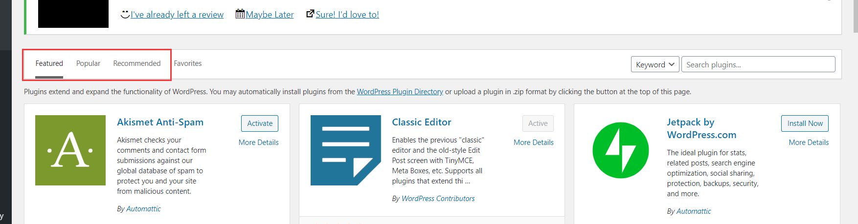

很多插件安装完成之后是需要设置的，可以点开插件的setting部分看一看有没有需要设置的部分，按照提示设置一下即可。

## 二．网站设置

进入settings, 以下的条目一个个设置。

### General settings:

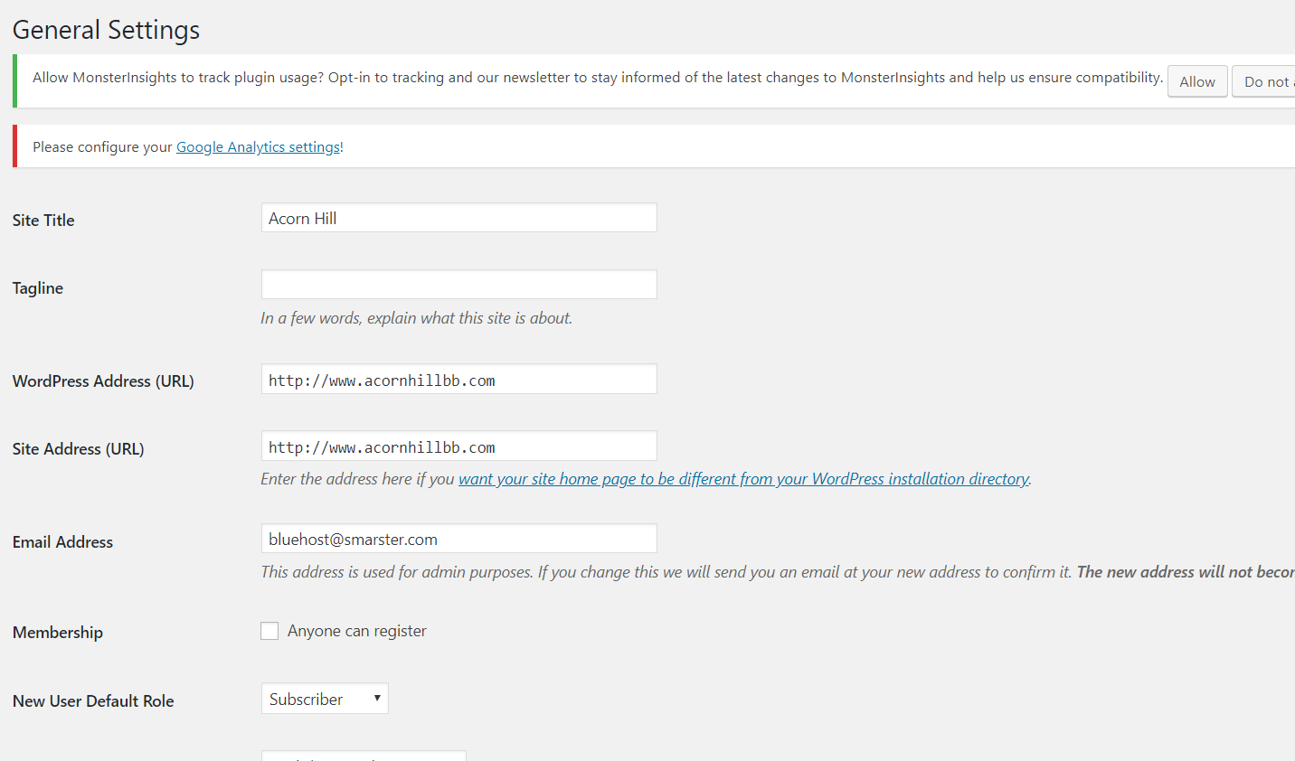

Tag line 删掉默认的句子，可以根据域名自己定一个主题，不写也可以。

Title, 日期等按需填写或者挑选。

注：

Wordpress address 和site address 部分，如果后期想要更改网站成加www或者不加的时候，可以在这里更新。这里更新过后后台系统就会自动更新。

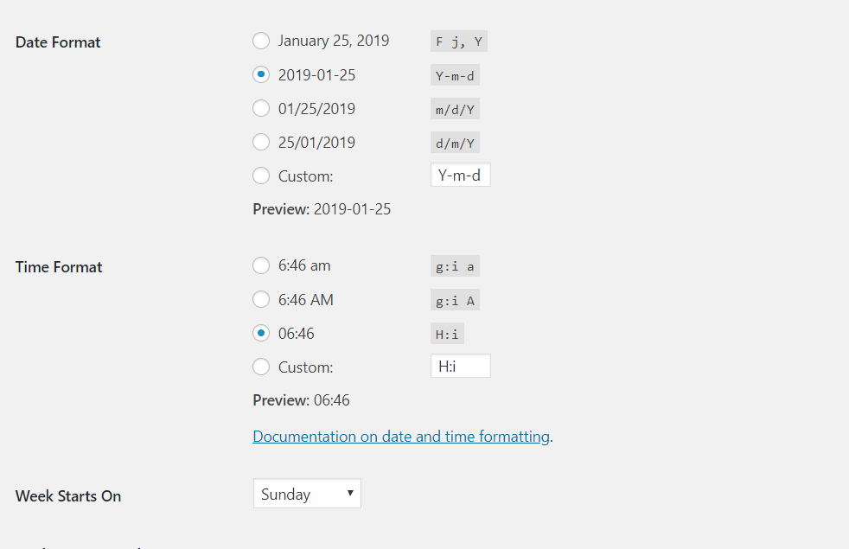

时间和日期随机设置。

### Reading

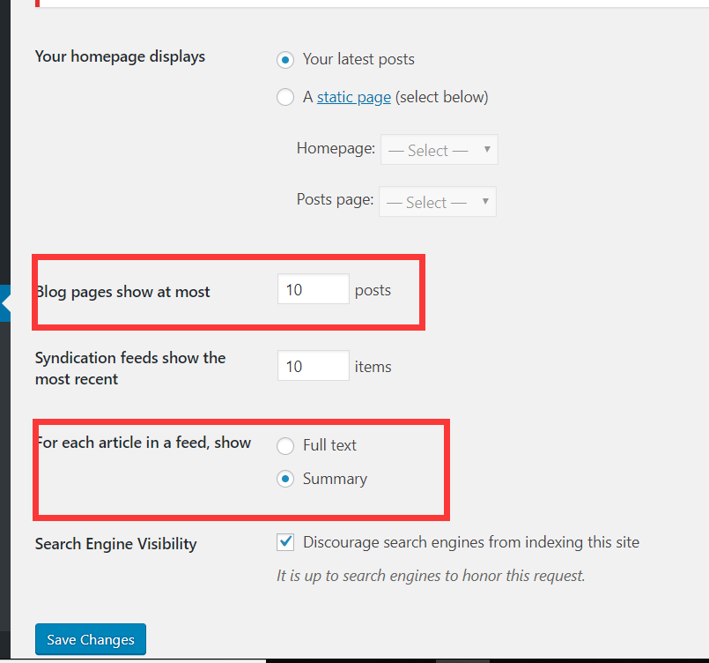

上面两个部分可以设置，也可以不设置。

Search engine visibility里要打上对勾。该选项代表：不让谷歌抓取该网站。

。

### Discussion

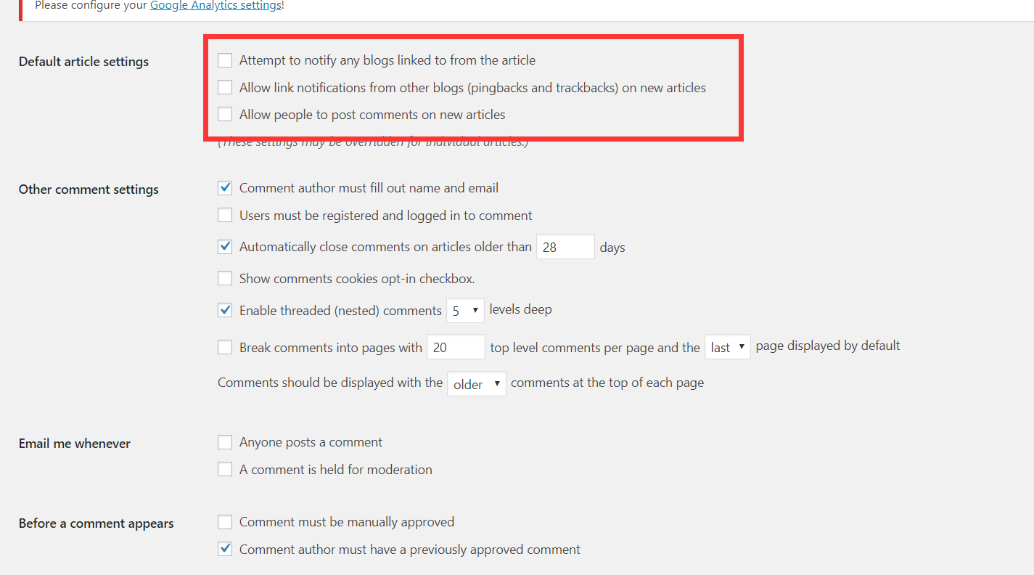

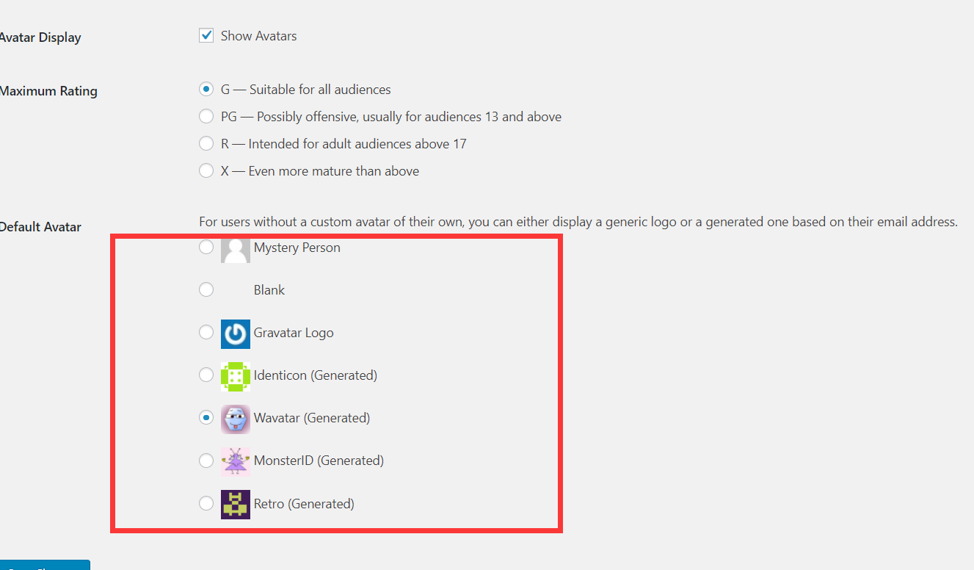

Email me 的部分勾掉

头像可以显示，也可以设置不显示，显示的话头像随机化

### Media

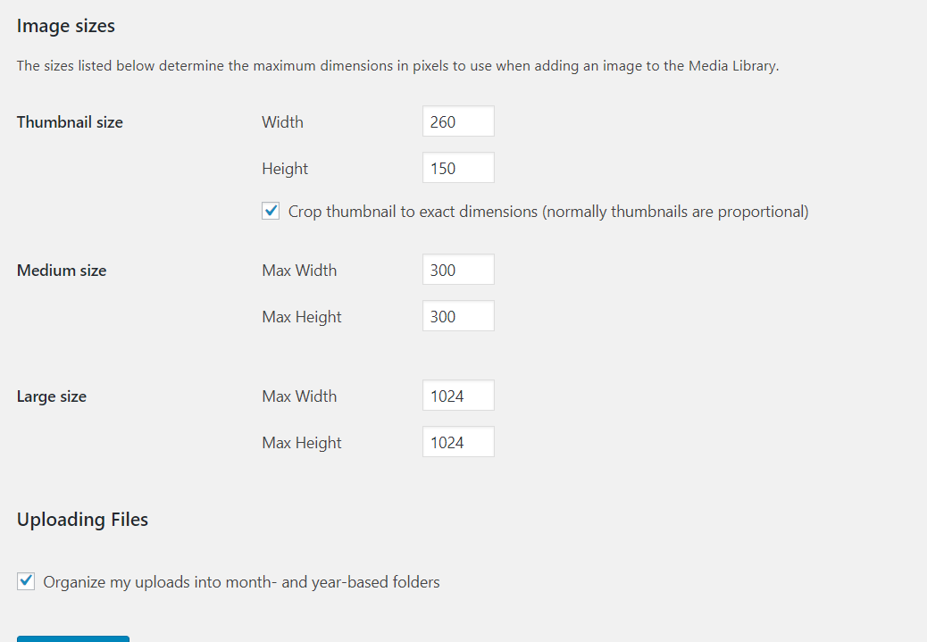

可以设置thumbnail 尺寸，也可以不设置。

### Permalink

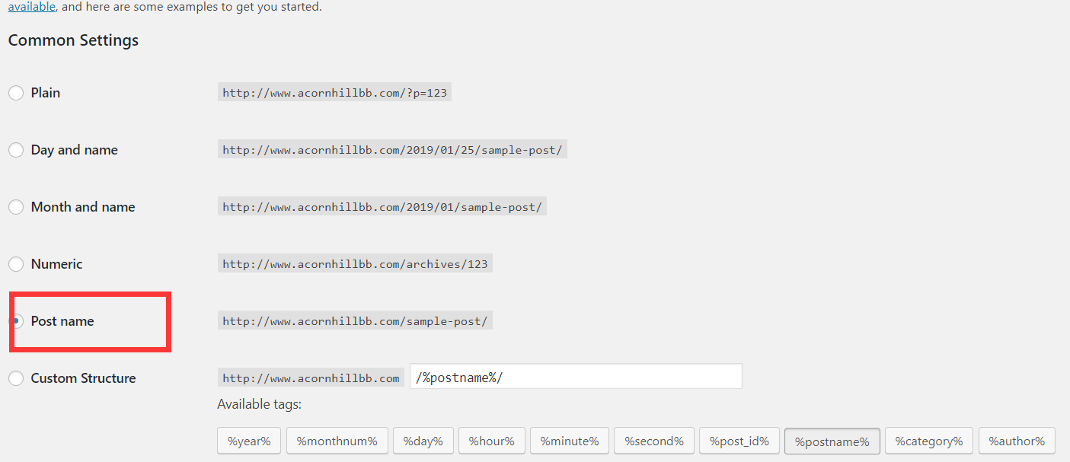

选择post name

## 三．删除sample page 和sample post

以sample page 举例：page – all pages – 找到sample pages, 然后鼠标放在上面点击trash,

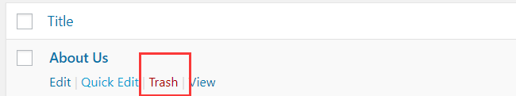

完成后找到trash, 点击delete permanently彻底删除。

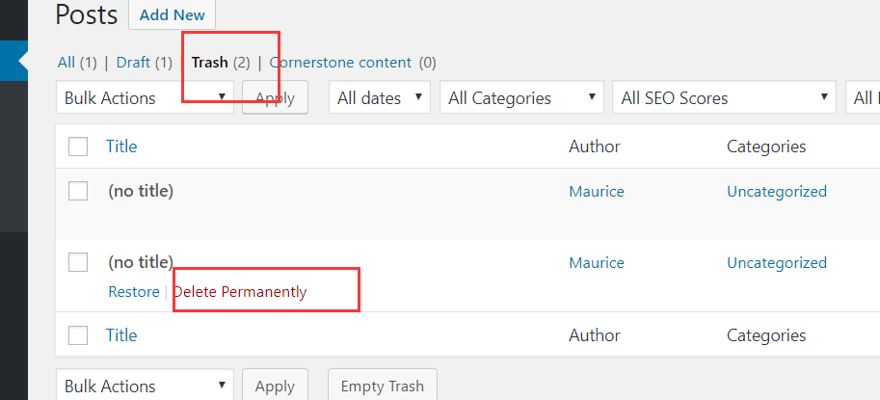

## 四．Menu/catalog/logo

Category设置成百搭的，比如 home improvement, kitchen device 等，可参照其余review大站的category分类

然后拉一个menu出来把所有的category调出来。

### 如何建category

Post – category

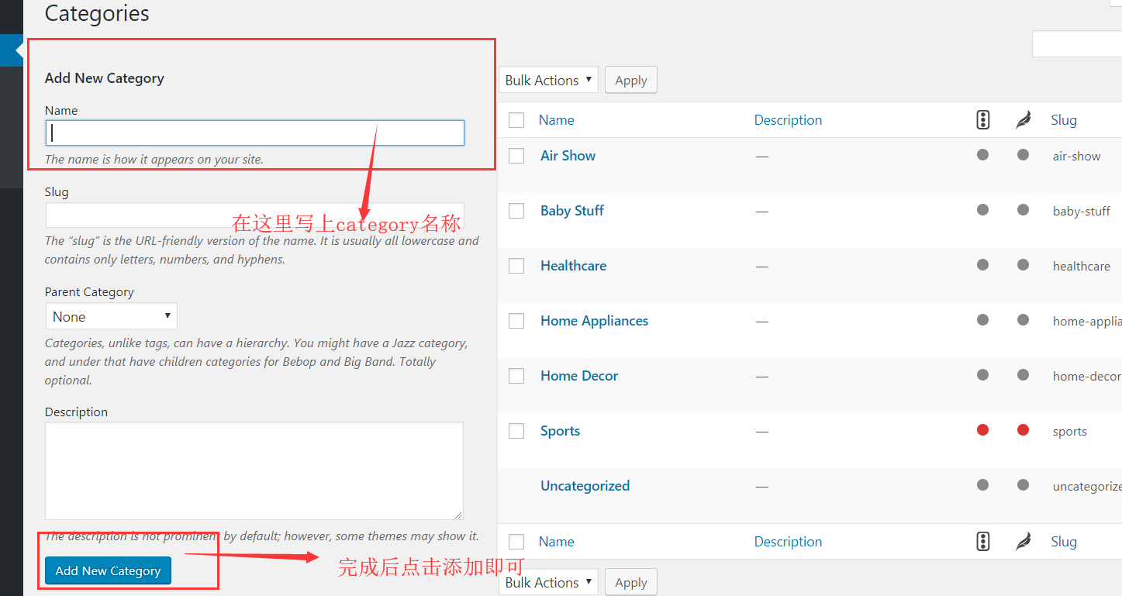

一般要建4-6 个category, 尽可能囊括我们所有做的主站项目，可以写的宽泛一些。

### 如何建menu：

以建主菜单为例：

Appearance – menu – create new menu -

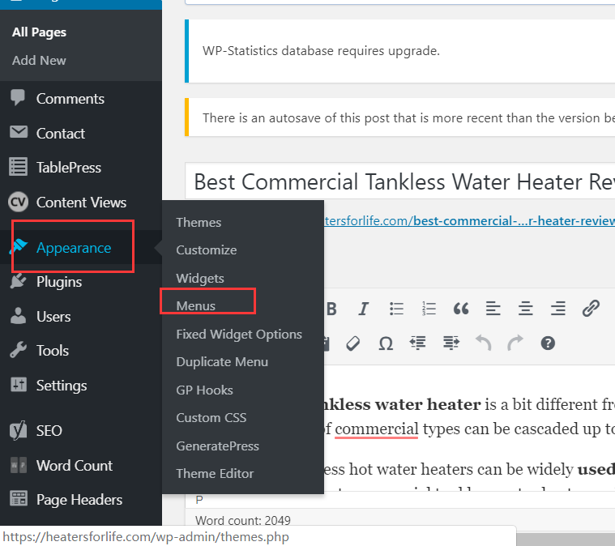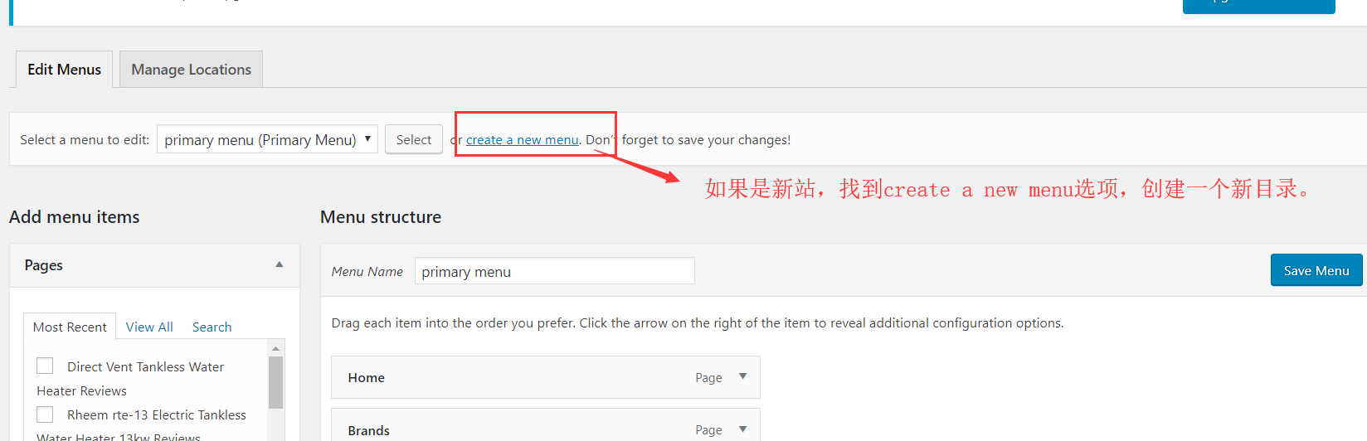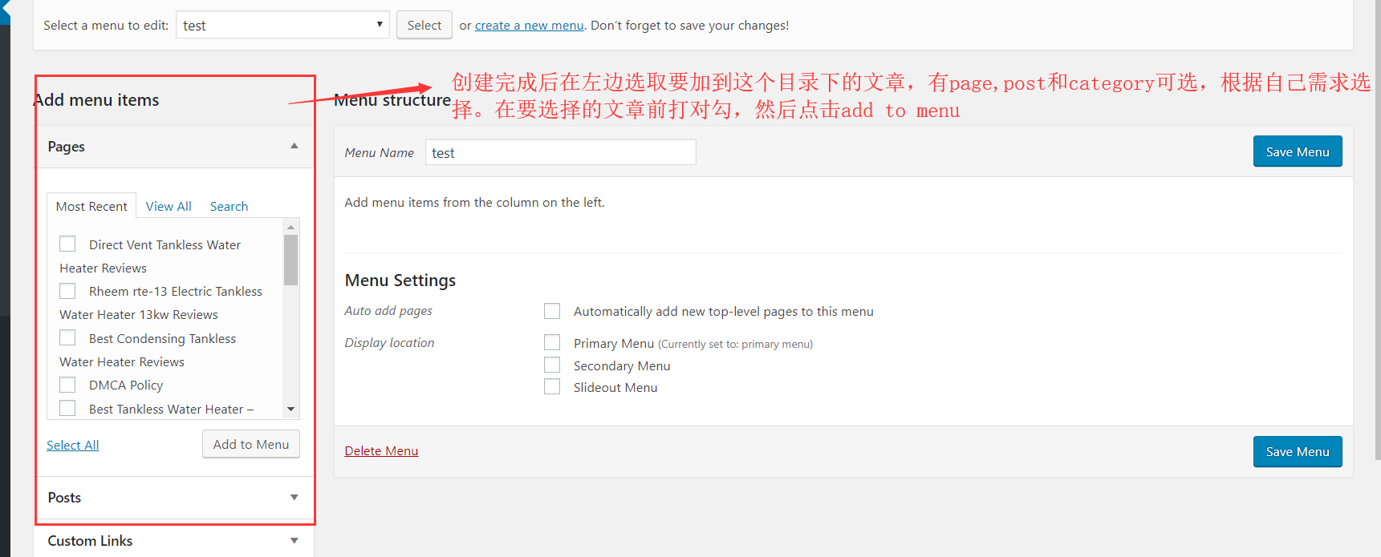

我们一般需要把home，contact，about 以及建好的所有category拉到主菜单栏底下，（如果位置不够就把contact 放在底部栏部分）

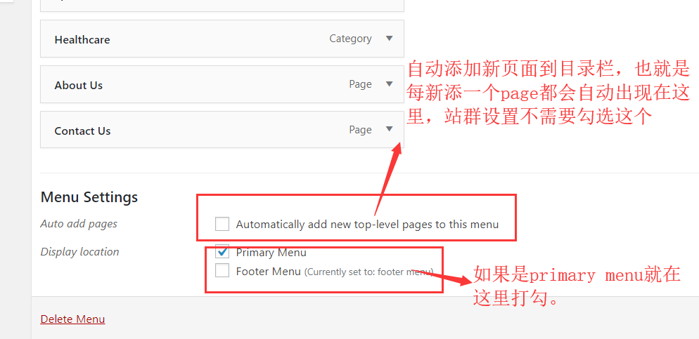



如果是要建footer menu, 所有步骤与以上部分一致。最后一步：如果勾选了display location – footer menu, 那么建好的footer menu会自动展示在footer部分，和版权信息为同一栏（如上图），而不是在footer widget部分。因此如果只想要footer widgets 展示的话，这里可以不打勾。

Ps：如果所有目录放在主目录栏影响观感的话，可以把privacy policy，terms of use等新建一个menu，放在侧栏或者底部栏。

### 如何做logo/site icon？

1. 用logaster插件做，具体操作方法见一.7
2. Namecheap.com里有logo maker app，可以做logo

## 五．必备文章

### 1. About us

如果可以还原就还原，不能还原的话就自己根据网站主题设置一个人设，写一些about us介绍一下

### Contact us

下载插件，然后建好form。该页面除了表格外，还需要在上面写一些引导性的话。

### Privacy policy/terms of use.

Privacy policy 可以在搜一个插件，或者google搜free privacy policy, 可以自己生成一个出来。Wordpress后台在setting里现在可以自动生成privacy policy，可以稍加编辑后使用。

#### -如何做privacy policy/terms of use/DMCA 页面？

以privacy policy为例

1. 上谷歌搜索privacy policy，会有免费做这种页面的网页，随意选择一个即可。
2. 使用插件，在插件库中放入privacy policy 随意选择一个然后根据提示做即可。

### DMCA 文章（跟privacy policy类似）

### 一篇post文章促进收录

根据网站主题写一篇post，可以放youtube视频，并根据视频写一些话。发布的时候记得选一个category，如果没有合适的category可以新建一个

比如该网站主题是关于起重机的，就可以放一个起重机视频，然后根据视频写一些话

#### -如何插视频？

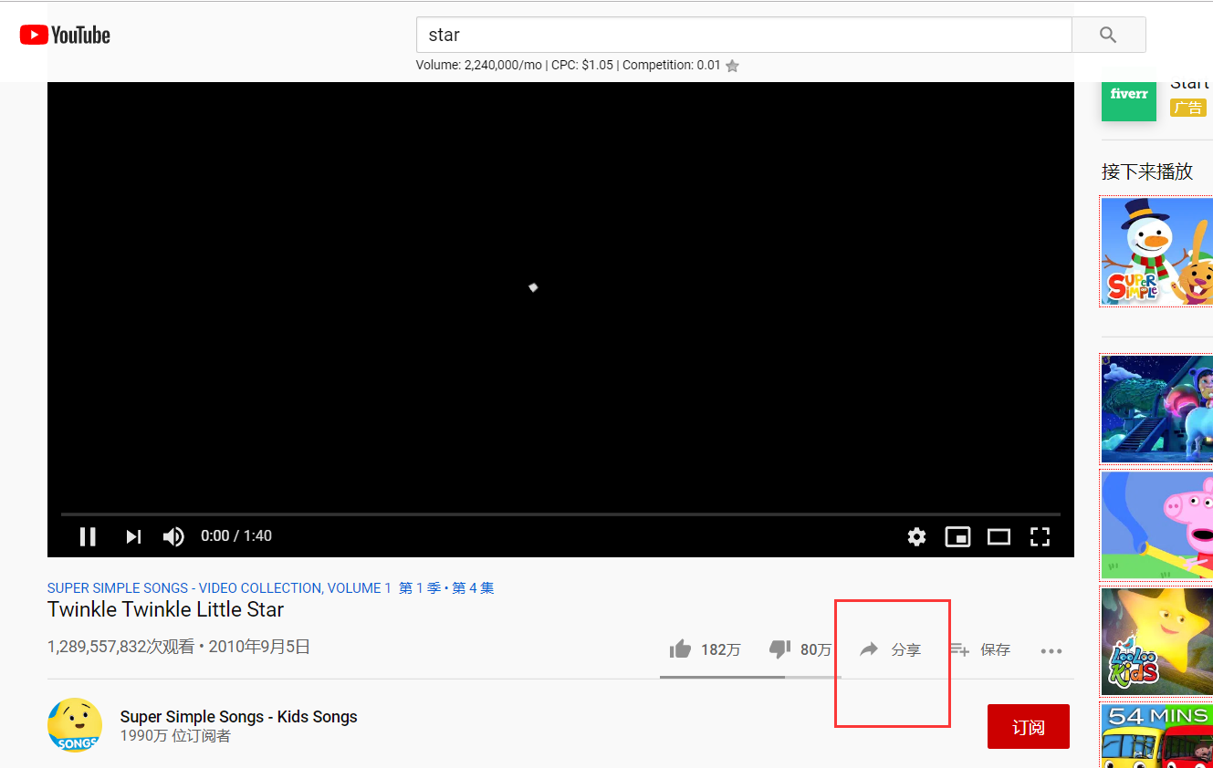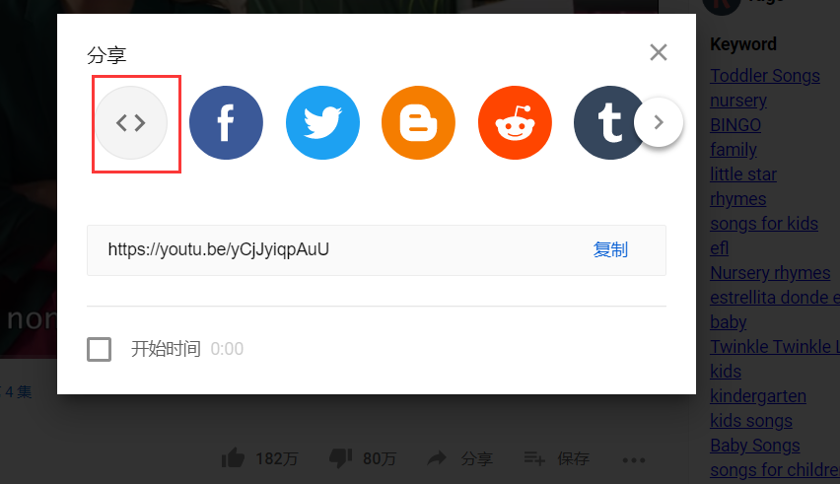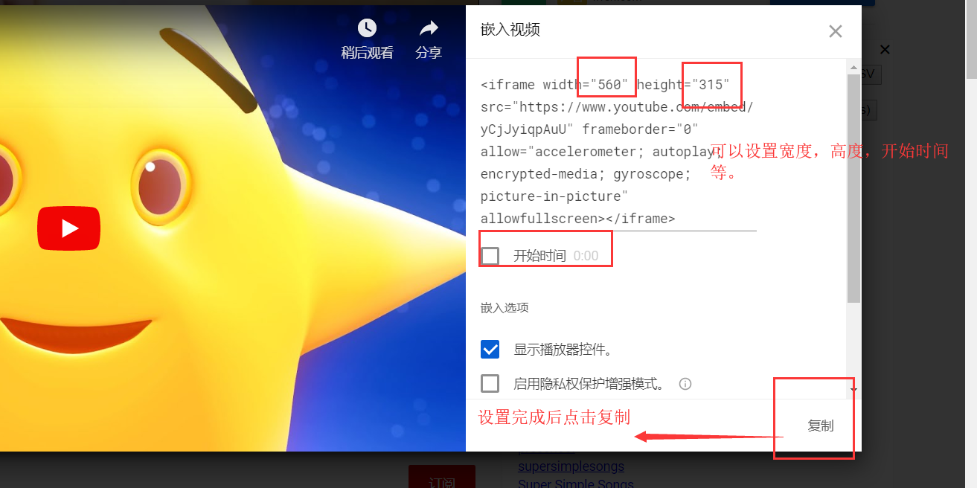

然后放在文本编辑的text里面即可

## 六．侧栏调节

1. 默认侧栏会有recent comments，archives，这些我们不需要，只要留下search，recent post，category就可以。（recent post的title可以修改一下，比如hot picks, hot reviews 等等）
2. 底部栏也需要设置，可以放一些recent post，menu等
3. 可增加一个简短的about us，带上图片
4. 可增加一块广告区域，或者招商区，google 上可以搜招商图片，或者随便编一个广告，链接到相应网站。

如：该网站主题是lift truck, 直接在google image里搜lift track ads, 然后找一个banner图，图片截下来然后链接到类似行业的网站即可。

1. Recent post 和category是必须的
2. 可以添加一个Facebook 展示链接或者其他社交展示区。
3. 也可以添加视频

## 七．文章内容与链接发布

1. 给文章写tdk
2. 增加文章内链，加强网站链接强度。可以搜索一个插件，可以设置自定义词内链自动添加。
3. 外链随机性加强，权重低的站做品牌词，权重高的站可以做精准关键词。
4. 对于每篇文章的链接分布：首页链接0-1个，内页链接1-2个，外链0-1个，图片上也可以有选择的加链接，数量0-1个
5. 锚文本要多样，不要重复，尽可能自然
6. 站群资源对于一个主站是不可重复利用的，比如站群1给主站A发过一篇文章，那站群1对于主站A来说就不可再次利用了。
7. 站群上的文章不能出现在其他网站上，需要高原创性。

## 八．根据原主题恢复

通过wayback machine可以看到站之前的模样，通过寻找Facebook，pinterest以及原站上的信息可以得到about us等一些原始信息，可以直接拿来用。

**社交相关插件：**

**Weblizar Twitter Tweets**

**Facebook widget**

**Pinterest Widgets**

### ****社交展示****

插件：Advanced Social Feeds Widget

这个插件是facebook和twitter都可以展示的

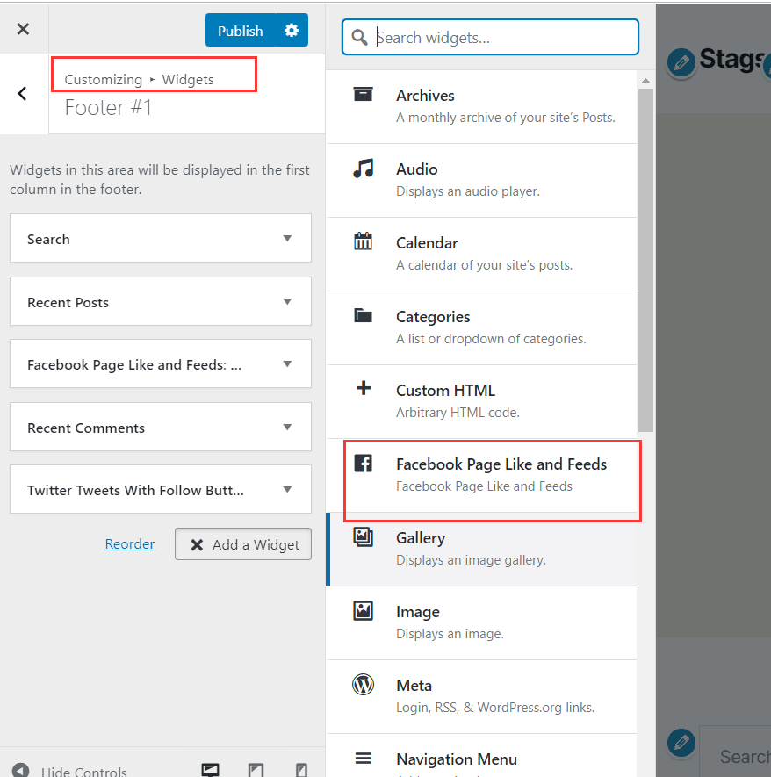

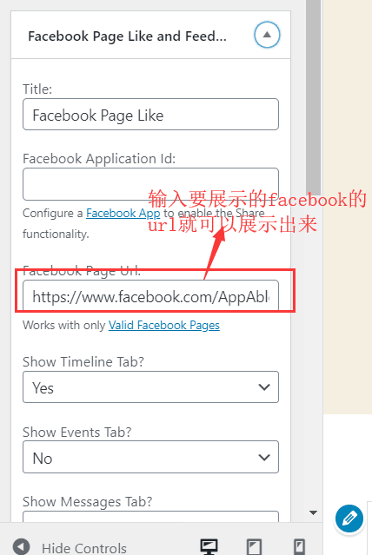

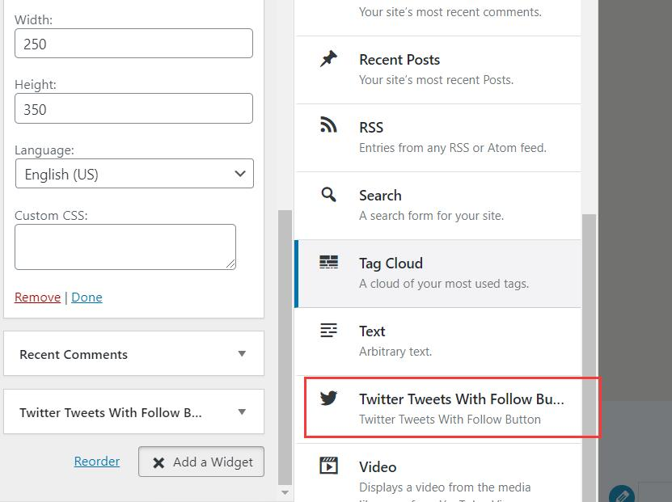

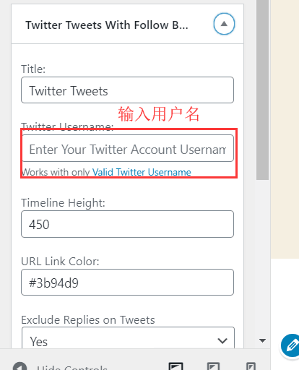

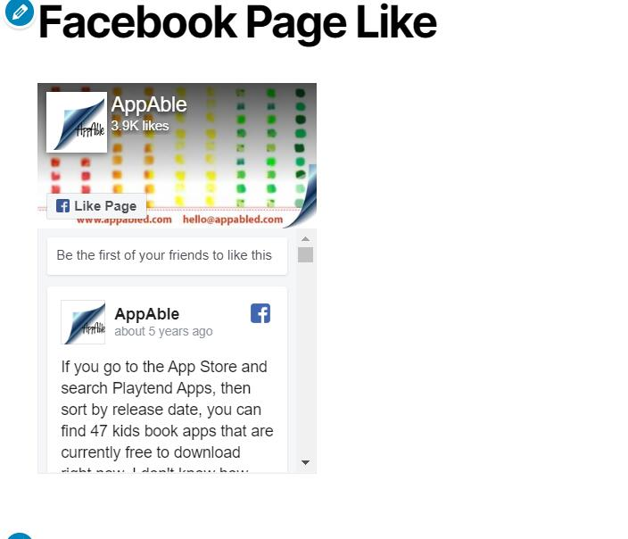

## 九．打开网站收录

**跟主站有所不同，站群站是不需要跟绑定search console和GA数据的。当所有设置完成并检查没有错误的话直接在setting – reading 里把谷歌抓取打开就可以。**

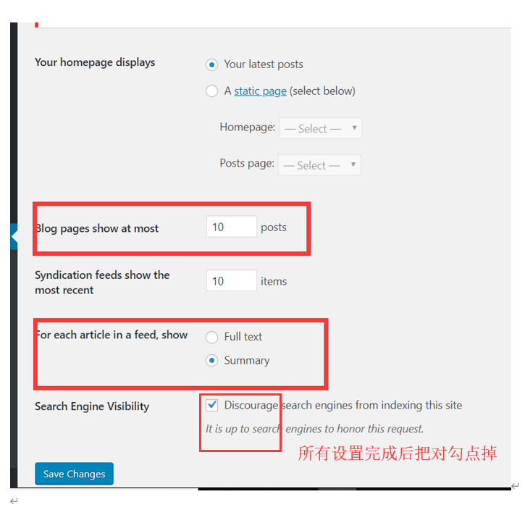

## ****九．所有主站****

**目前已经网站的产品主题为：**

|  |  |
| --- | --- |
| **运动健康类：**  **letspunching.com 拳击沙袋 punching bag**  **inversionhelper.com 倒立器 inversion table/chair**  **enjoytreadmill.com 跑步机 treadmill**  **bbhoopspro.com 篮球框**  **tentseeker.com 帐篷**  **learnshaolinkungfuinchina.com 少林功夫** | **卫浴清洁：**  **heatersforlife.com 热水器 water heater**  **showerreviewer.com 淋浴花洒 shower head**  **bestratedsteamiron.com 蒸汽熨斗 steam iron**  **steamguider.com 蒸汽清理机 steam cleaner**  **mopreviewer.com 拖把 steam mop** |
| **家具用品：**  **catisafriend.com 猫砂盆**  **babyloveswings.com 宝宝摇篮 baby swing**  **pillowreviewer.com 枕头 pillow** | **工具小家电：**  **bestgarbagedisposals.com 垃圾粉碎机 garbage disposer**  **bestratedceilingfans.com 吊扇 ceiling fan**  **lamppicker.com 台灯 lamp**  **castoff.info 绣花机**  **massagerwhiz.com 按摩器**  **paintsprayer.com 喷枪** |
| **家居用品：**  **catchypianos.com 钢琴**  **hibarstools.com 巴椅 bar stool**  **bestratedofficechair.com 办公椅子 office chair** | **其他设备：**  **thehuntingfiles.com 靴子，户外靴**  **rangefinderspro.com 激光测距机**  **saunapicker 桑拿**  **【B端站】wkielab.com 化学仪器设备** |

## 十. 站群设置tips

### 1. 站群设置设置新思路

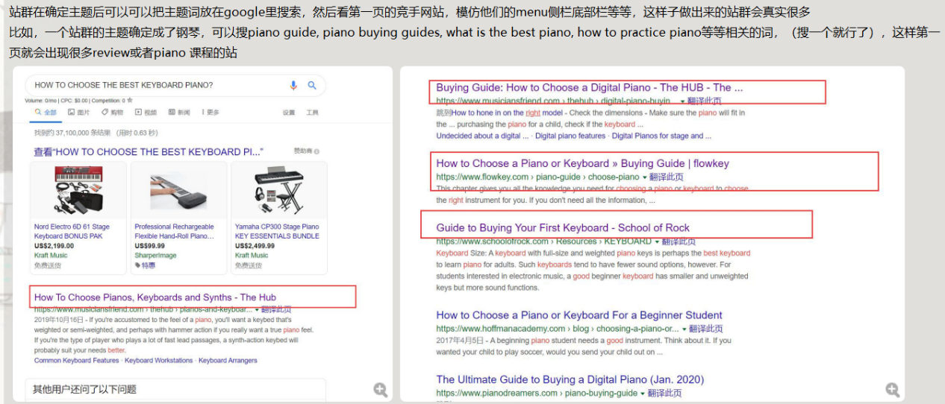

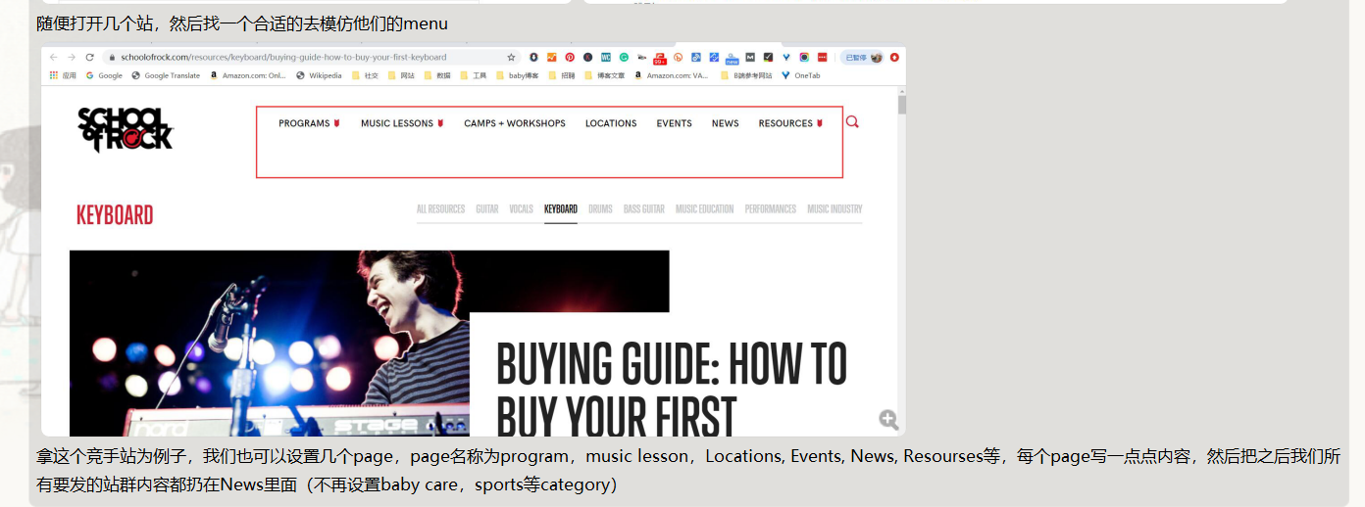

**具体新思路**

目录和侧栏多样化，目前设置的很多站群都存在站群目录以及侧栏设置大致相同的问题。解决方法：学习并模仿竞手网站。

步骤：

1. 定好一个主题，比如一个网站想要做的是piano相关的内容
2. 在google搜索栏框中搜索 piano，play piano，how to play piano well等piano相关词，然后从搜索结果的十个页面中选择出一个网站。
3. 简单复制一下竞手网站的menu，并填充一下page的内容，图片和视频可以用来填充网站内容

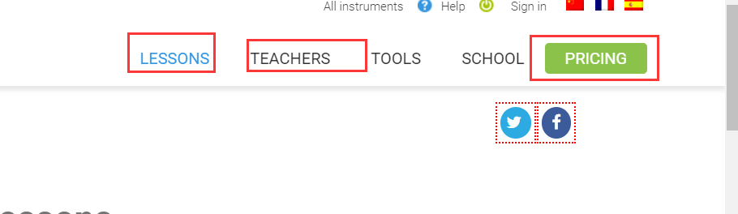

比如 lesson里随便做个分栏，编辑一些lesson的内容

Pricing里面放截个图放上价格

1. 侧栏也可以模仿竞手网站，放一些sign up，转化按钮等

### 现有站群改进 - Eric

可以改进的地方

#### Header部分

放logo的地方可以添加背景，logo居左的话右边有些主题支持ad banner – 头部差异化

#### Menu部分

1. 把menu做的更加自然，可在主题上借鉴其他网站。比如一个category是outdoor，就在谷歌上搜索outdoor，借鉴出现的一些词。比如outdoor survival，outdoor gear, outdoor online. 也可以使用关键词工具搜索outdoor，用提示的词来做菜单category
2. 目录多样化或者宽泛化

#### 侧栏部分

1. 侧栏放navigation有利于谷歌抓取。
2. Widgets title 多样化的修改，比如recent posts 等修改一下。
3. Facebook 等社交feed可以放在侧栏，与整个主题切合。
4. 侧栏about的小介绍可以换一个写作风格去写，介绍的角度修改

#### 底部栏

1. 每个widget可以放不止一个小部件，排版和顺序多样化
2. 个人博主的话头像可以选择生活化的图片
3. 社交分享按钮形式多样化
4. 专题化的网站contact表格里可以多设置一些必填的，填的东西越多越能更好排除掉垃圾邮件

#### 其他：

1. 站群的板式样式等都是比较随意的，自己有想要尝试的部分都可以随意尝试。
2. Uncategory 不要出现在网站上
3. 如果网站上有做affiliate disclosure，可以在某些地方加一些亚马逊产品
4. 主站上常用的插件不要和站群混用，会拖慢站群加载速度。
5. 设置站群的时候一定要退出谷歌账户

之前设置的站群可以改进的微调一下